Efectividad de la educación de enfermería en el autocuidado de pacientes ostomizados, una revisión narrativa

Grupo 6
Integrantes:
Fernanda Aguilera
Bastián Henríquez
Benjamín Polanco
Antonia Puentes
Docente tutora:
Carolina Magni

Índice
1. Resumen 2
2. Introducción 2
3. Metodología 4
3 Resultados 5
3.1 Caracterización de los artículos 5
3.2 Tipos de Intervenciones educativas 6
3.3 Efectos de las intervenciones de educativas de enfermería: 6
3.4 Categorías de análisis 7
4 Discusión 10
5 Conclusión 13
6 Referencias 14
7 Anexos 18

Resumen
Introducción: Las habilidades de autocuidado son exclusivas de cada persona. Los pacientes ostomizados deben adquirir nuevas destrezas para mantener y mejorar su calidad de vida al transformar su rutina. Objetivo: Examinar la efectividad de las intervenciones educativas de enfermería en la mejora del autocuidado y la calidad de vida en pacientes con ostomías intestinales, en contexto intrahospitalario. Materiales y métodos: Esta revisión narrativa se realizó bajo la estrategia EBE. Como palabras clave para búsqueda de los artículos se consideraron “Autocuidado”, “Calidad de vida”, “Intervenciones de enfermería” y “Ostomía”. Además, se utilizaron descriptores DeCS y MeSH, y aperadores booleanos, quedando la expresión de búsqueda Ostomy (AND) Self care (AND) Nursing care (AND) Education; (NOT) complications. Posteriormente, para el análisis, se utilizaron las guías CASPe, y el diagrama de flujo PRISMA. Resultados: La mayoría de los estudios destaco la atención especializada en el paciente ostomizado y la continuidad desde el preoperativo hasta después del alta, el entrenamiento en el automanejo se destaca como algo fundamental para la mejora en la calidad de vida y se plantea la atención de telesalud y recursos multimedia como intervenciones con resultados positivos. Conclusiones: La revisión concluye que la educación estructurada y dirigida por enfermeros —impartida de forma continua desde el asesoramiento preoperatorio hasta el seguimiento posterior al alta— mejora la autoeficacia del paciente, la independencia del autocuidado y la calidad de vida, y puede reducir complicaciones.

Palabras Clave: Cuidado de Enfermería, Ostomía, Autocuidado, Educación en Salud. (DeCS)

Abstract:
Introduction: Self-care skills are unique to each individual. Ostomy patients must acquire new skills to maintain and improve their quality of life by transforming their routine. Objective: Examine the effectiveness of nursing education interventions in improving self-care and quality of life in patients with intestinal ostomies in an inpatient setting. Materials and methods: This narrative review was conducted using the evidence-based practice (EBP) strategy. The keywords used to search for articles were “Self-care,” “Quality of life,” “Nursing interventions,” and “Ostomy.” Additionally, DESC and MeSH descriptors and Boolean operators were used, resulting in the search expression: Ostomy (AND) Self-care (AND) Nursing care (AND) Education; (NO) complications. Subsequently, the CASPe guidelines and the PRISMA flow diagram were used for the analysis. Results: Most studies highlighted the importance of specialized care for ostomy patients and continuity of care from the preoperative period through post-discharge. Self-management training was emphasized as fundamental for improving quality of life, and telehealth and multimedia resources were proposed as interventions with positive results. Conclusions: The review concludes that structured, nurse-led education—provided continuously from preoperative counseling through post-discharge follow-up—improves patient self-efficacy, independence in self-care, and quality of life, and can reduce complications.

Keywords: Nursing Care, Ostomy, Self Care, Health Education (DeCS).

Introducción
Las ostomías digestivas son procedimientos quirúrgicos destinados a crear un estoma en la pared abdominal con el fin de derivar el tránsito intestinal cuando este se encuentra comprometido [1]. Las intervenciones más frecuentes son la colostomía e ileostomía, indicadas en patologías como el cáncer colorrectal, enfermedad inflamatoria intestinal, obstrucciones, perforaciones y traumatismos [2].
El término ostomía, derivado del griego stòma (“boca”), hace referencia a la comunicación entre un órgano hueco y la superficie corporal [3]. Estas pueden ser temporales o permanentes, según la posibilidad de restituir el tránsito intestinal [4]. Las ileostomías, generalmente localizadas en el cuadrante inferior derecho, eliminan efluentes más líquidos y ácidos, lo que incrementa el riesgo de irritación cutánea; en cambio las colostomías, drenan heces más sólidas dependiendo del segmento de colon exteriorizado [5].
A nivel mundial, se estima que entre 725.000 y 1.000.000 de personas viven con ostomías solo en Estados Unidos, donde se realizan aproximadamente 100.000 procedimientos al año [6], en Europa la cifra supera los 700.000 portadores [7]. En Chile, no se dispone de datos epidemiológicos propios; sin embargo, la evidencia internacional señala que las complicaciones periestomales presentan incidencias entre 36,3% y 73,4%, lo que destaca la necesidad de fortalecer estrategias educativas y de seguimiento [8].
Las ostomías generan repercusiones físicas, psicológicas y sociales. Complicaciones como dermatitis periestomal, fugas, retracción, prolapso e infecciones impactan en la comodidad, autoestima, vida sexual y relaciones interpersonales del paciente [9-10]. La adaptación implica la adquisición de nuevas habilidades y la reorganización de la vida cotidiana. Moreno y Ávila [11] señalan que la aceptación del estoma se relaciona estrechamente con el apoyo educativo y emocional brindado por el equipo de salud.
En este proceso, el rol de enfermería es fundamental, abordando tanto el aspecto técnico como la educación, el apoyo emocional y la promoción de la autonomía [12]. La enseñanza del cambio de dispositivos, el cuidado de la piel y la detección temprana de complicaciones son acciones esenciales, y suele ser liderada por enfermeras estomaterapeutas [13]. La educación para el autocuidado ha demostrado mejorar la calidad de vida y reducir complicaciones, cuando se implementa de manera integral, considerando la demarcación preoperatoria, el manejo técnico del dispositivo y los factores condicionantes individuales [14-16]. Este enfoque coincide con recomendaciones de referentes internacionales como la Guía de Buenas Prácticas de la Registered Nurses’ Association of Ontario (RNAO) [17] y la Guía de Unificación de Criterios de Canarias [18], que enfatizan la educación estructurada, la evaluación continua y la preparación preoperatoria como pilares del cuidado del paciente ostomizado.
El modelo de autocuidado de Dorothea Orem constituye una base teórica sólida para orientar estas intervenciones. Según Orem, la ostomía genera un déficit de autocuidado el cual requiere de un sistema de apoyo y educación para recuperar la autonomía [19]. La intervención educativa implica no solo transmitir conocimientos técnicos, el acompañamiento en la reconstrucción de la autoimagen y la adaptación física y emocional. Donde la autoeficacia, la independencia y la calidad de vida se ven fuertemente influenciadas por el apoyo educativo continuo [11,14].
A pesar del reconocimiento del rol educativo de la enfermería, persiste un vacío en la literatura respecto a la efectividad específica de las intervenciones pre y postoperatorias, especialmente en América Latina, donde predominan estudios centrados solo en complicaciones o aspectos psicológicos [7-8]. En Chile, la ausencia de protocolos nacionales para la educación del paciente ostomizado refuerza la necesidad de generar evidencia local que permita diseñar programas educativos estandarizados y basados en las necesidades reales de los pacientes.
Por tanto, esta revisión narrativa busca identificar y analizar la efectividad de las intervenciones educativas de enfermería en el autocuidado y la calidad de vida de personas con ostomías digestivas, resaltando el rol de la enfermera como agente clave en el proceso de adaptación y empoderamiento del paciente usuario.

Metodología
La búsqueda se realizó siguiendo la metodología de Enfermería Basada en la Evidencia (EBE), considerando sus distintas etapas. Para formular la pregunta clínica se utilizó el formato PICO: Población: Paciente adulto con ostomía intestinal, Intervención: Intervenciones educativas de enfermería para el autocuidado y calidad de vida en pacientes ostomizados, Resultado: Mejora en la capacidad de autocuidado y en la calidad de vida en paciente ostomizados.
Con el propósito de cumplir con los objetivos planteados en esta revisión, se efectuó una búsqueda de artículos científicos publicados entre los años 2020-2025 en las bases de datos Scopus, ScienceDirect, WOS, Scielo, PUBMED y Wiley. La estrategia de búsqueda se diseñó utilizando descriptores DeSC/MeSH en 3 idiomas (inglés, español y portugués) combinados mediante operadores booleanos AND y NOT, formulando la expresión de búsqueda: Ostomy (AND) Self care (AND) Nursing care (AND) Education (NOT); Complications. Los filtros utilizados incluyen artículos publicados en los últimos 5 años a texto completo y de acceso libre. Los criterios de inclusión involucran artículos que abordaran pacientes adultos ostomizados e intervenciones educativas impartidas por enfermeros. Para facilitar el análisis y organización de los artículos se utilizó el gestor bibliográfico Mendeley.
En la primera búsqueda se identificaron 535 artículos, reducidos a 340 tras eliminar duplicados. Posteriormente, mediante lectura de resúmenes, se seleccionaron aquellos que incluían intervenciones educativas de enfermería, excluyendo los que no cumplían los criterios iniciales, quedando 36 artículos. Al seleccionar por lectura de textos completo se utilizaron los criterios de exclusión: no cumplir con el objetivo de la investigación, no presentar coherencia metodológica, los resultados no son atingentes, no cumple con criterios éticos. Tras esta depuración, se eliminaron 18 artículos, quedando un total de 18 artículos para evaluación metodológica.
La calidad de los estudios se valoró mediante las Guías CASPe, seleccionándose finalmente 12 artículos para la elaboración de esta revisión (Anexo 1 “Diagrama PRISMA”)
En la elaboración de esta investigación se utilizó la herramienta de inteligencia artificial Microsoft 365 Copilot”, exclusivamente para la redacción y la revisión de estilo. Las ideas, conclusiones y el contenido académico fueron elaborados y seleccionados por los autores.

Resultados

Caracterización de los artículos
Del total de artículos seleccionados, el 49,8 % corresponden a revisiones sistemáticas (Gráfico 1). Con relación con el país de origen, destacan Turquía, China e Irán por su frecuencia. Todos los artículos fueron publicados en idioma inglés. Respecto al año de publicación, se observa una mayor concentración en los años 2023 y 2022 (Tabla 1 Caracterización de los artículos en Anexo 2)
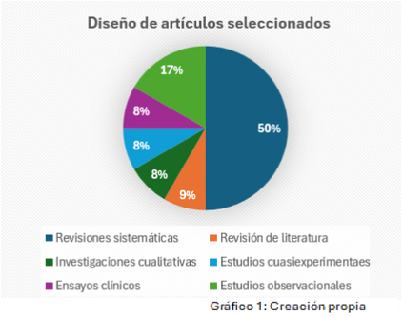
Gráfico N°1: Tipo de diseño de los artículos

Fuente: Elaboración propia
  - Tipos de Intervenciones educativas
El análisis evidenció una amplia diversidad de intervenciones educativas de enfermería dirigidas a personas ostomizadas, que combinan estrategias presenciales, digitales, preventivos y familiares.
Entre las estrategias presenciales destacan los programas liderados por enfermeras, orientados a mejorar la autoeficacia y la calidad de vida mediante sesiones estructuradas de enseñanza y acompañamiento clínico [21, 25, 30]. En esta misma línea, el programa multimedia estandarizado (MLEP) demostró beneficios en autocuidado y autoeficacia al integrar videos, animaciones y materiales interactivos [26]. Las revisiones sistemáticas y metaanálisis refuerzan estos hallazgos, evidenciando que las intervenciones de autocuidado y autogestión tienen un impacto positivo en la calidad de vida de las personas con ostomía [20,23-24].
Asimismo, se identificaron estrategias educativas preventivas y perioperatorias, como la preparación prequirúrgica para el manejo de síntomas y la educación anticipatoria sobre el cuidado de la piel periestomal, que reducen complicaciones y favorecen la independencia del paciente [27-28]. En cuanto a las modalidades digitales, se describen recursos no formales, entre ellos plataformas virtuales para seguimiento remoto, materiales educativos en línea y recursos audiovisuales como los videos de You tube, que los pacientes utilizan para aprender estrategias prácticas de autocuidado [29,31].
Finalmente, algunos estudios aportan enfoques educativos familiares y conceptuales. Las intervenciones centradas en la familia han demostrado mejorar la calidad de vida de los pacientes al integrar a los cuidadores en el proceso educativo [22], mientras que revisiones de alcance y análisis conceptuales clarifican el rol de la enfermería en la educación y fundamentan la necesidad de fortalecer este componente en la práctica clínica [25,31].
  - Efectos de las intervenciones de educativas de enfermería:
Los efectos identificados se agrupan en cuatro categorías principales: Calidad de Vida, Capacidad de Autocuidado, Autoeficacia e Intervenciones de enfermería. La inclusión de esta última categoría permite comprender la relación entre los resultados clínicos alcanzados por los pacientes y las acciones educativas desarrolladas por el personal de enfermería.
3.4 Categorías de análisis
Los hallazgos se organizaron en cuatro categorías alineadas con el objetivo de la investigación: Intervenciones Educativas De Enfermería, Autocuidado y calidad de vida, Autoeficacia” e incidencia de complicaciones, los cuales se abordan en detalle en la Tabla 2 “Síntesis comparativa de hallazgos” (anexo 3), donde se detallan la efectividad, impacto, contenido y características de las intervenciones específicas de cada artículo seleccionado.
Cabe destacar que algunos estudios emplearon instrumentos específicos para evaluar el efecto de las intervenciones en dos categorías: calidad de vida y capacidad de autocuidado. Estos instrumentos y sus puntajes se encuentran detallados en la Tabla 3 “Instrumentos de evaluación” (anexo 4).

Discusión
Los resultados obtenidos en esta revisión son consistentes con las recomendaciones de guías clínicas internacionales y con investigaciones previas que destacan el papel de las intervenciones educativas de enfermería como estrategias efectivas para mejorar la autoeficacia, la capacidad de autocuidado y la calidad de vida en personas ostomizadas [17-18].
La evidencia analizada muestra una amplia variedad de intervenciones educativas de diferente naturaleza, que han demostrado beneficios significativos en la capacidad de autocuidado y en la calidad de vida, aunque su aplicabilidad depende de los recursos locales y del contexto sociocultural.
La educación individual se posiciona como la modalidad más frecuente y con mayor respaldo investigativo. Esta incluye demostraciones prácticas, entrega de material visual y seguimiento constante, lo que permite al paciente desarrollar habilidades técnicas y confianza en el manejo del estoma. Los estudios sistemáticos confirman que este tipo de intervención fortalece la autoeficacia y la independencia, en concordancia con las recomendaciones de la guía RNAO [17-18], que señalan la necesidad de estandarizar la enseñanza y adaptarla al nivel de comprensión del paciente, fortaleciendo tanto la calidad de vida como las habilidades de autocuidado.
Asimismo, los talleres socioeducativos y grupales ofrecen espacios para la capacitación colectiva y el acompañamiento entre pares, contribuyendo no solo a la adquisición de conocimientos técnicos, sino también a la reducción de la ansiedad y al fortalecimiento de la adaptación emocional mediante el intercambio de experiencias. De igual manera, la educación familiar y centrada en el entorno se consolida como un recurso esencial para favorecer la adaptación conjunta del paciente y de su núcleo cercano disminuyendo la sobrecarga y consolidando un entorno seguro [18,22,25,29].
En relación con las recomendaciones de la Guía clínica Unificación de criterios de actuación en los cuidados de enfermería a la persona ostomizada en Canarias, se enfatiza la entrega de soporte emocional y acompañamiento desde el preoperatorio, durante la hospitalización y en el período posoperatorio, destacando las primeras seis semanas tras el alta como críticas [18]. Este planteamiento coincide con los hallazgos de esta revisión, donde el seguimiento continuo, tanto presencial como remoto, se reconoce como una estrategia que aumenta la efectividad de las intervenciones. Además, la guía subraya la importancia de proporcionar tempranamente estrategias de afrontamiento que combinen aspectos emocionales, funcionales y sociales, preparando al paciente para la adaptación a esta nueva condición de salud. Conjuntamente, subraya la relevancia de establecer una relación terapéutica estrecha como estrategia de afrontamiento, ya que un vínculo de confianza y afecto facilita la relación de ayuda. Esto se vincula con los hallazgos de una revisión sistemática analizada, que determina factores como el rol enfermero, el contacto cara a cara y la mayor duración de las sesiones educativas como cruciales para mejorar la autoeficacia.
Por otra parte, los programas multimedia y tecnológicos han emergido como herramientas útiles e innovadoras para reforzar el aprendizaje, mostrando resultados significativamente más beneficiosos en algunas áreas, en comparación con los grupos de control que utilizaron educación convencional. El uso de videos, aplicaciones móviles y guías digitales facilita la práctica autónoma y extiende el alcance de la educación más allá del entorno hospitalario. Sin embargo, algunos estudios [21,24] no encontraron diferencias significativas en la calidad de vida en pacientes que recibieron educación multimedia en comparación con aquellos que participaron en intervenciones de rutina, lo que contrasta con los hallazgos del estudio [26], donde se observaron mejoras generales en la calidad de vida. En conjunto, la evidencia sugiere que los recursos tecnológicos deben emplearse como complemento de la educación presencial, más que como intervenciones principales.
En lo que respecta a la educación perioperatoria, esta incluye la información anticipada sobre la cirugía, el marcaje del sitio del estoma y la preparación psicológica. La evidencia señala que estas intervenciones reducen complicaciones postoperatorias y facilitan el manejo de síntomas desde el inicio [27-28]. Las guías clínicas [17-18] y el modelo de autocuidado de Orem coinciden en que la educación pre y postoperatoria es fundamental para la prevención de complicaciones periostomales, al fortalecer la autoeficacia, la técnica y la capacidad de resolver situaciones emergentes. De manera consistente, los estudios revisados muestran que las intervenciones realizadas en el periodo perioperatorio tienen un impacto mayor en la calidad de vida y en el autocuidado en comparación con aquellas efectuadas después del alta hospitalaria, estableciendo el periodo perioperatorio y anterior al alta como los momentos idóneos para implementar estas intervenciones. [1,8,12].
Respecto a la autoeficacia en los pacientes, las intervenciones más efectivas se centraron en habilidades de manejo del estoma, conocimientos prácticos e intervenciones de apoyo psicológico, las cuales lograron mejorar la percepción del paciente en cuanto a sus capacidades de manejo y afrontamiento, además de una mejora en la confianza y una reducción de la ansiedad previa a procedimientos de autocuidado. Esto coincide con la guía RNAO Educación para el autocuidado en personas ostomizadas, también destaca que las intervenciones educativas preoperatorias disminuyen los índices de ansiedad en las etapas prequirúrgicas y hospitalarias, y preparar al paciente para la adaptación [17], con intervenciones como entrega de información sobre ostomías y cuidados, disminución de la ansiedad, asesoramiento, marcaje, escucha activa, información postoperatoria e información nutricional, reflejando una clara concordancia con los resultados encontrados.
En el postoperatorio, la práctica guiada y la supervisión activa demostraron disminuir complicaciones relacionadas con un autocuidado deficiente, al corregir errores técnicos y reforzar la adherencia a rutinas seguras [6-7,9,11]. Esto se alinea con lo planteado en las guías clínicas, que recomiendan una enseñanza repetitiva y progresiva para evitar lesiones cutáneas, fugas y problemas en el manejo del dispositivo. Asimismo, estudios centrados en intervenciones socioeducativas evidenciaron que el apoyo emocional y familiar contribuye indirectamente a la prevención de complicaciones, al facilitar la detección precoz de signos de alarma y favorecer una mejor adaptación al estoma [2-3]. Sin embargo, se identificó una brecha relevante: pese a que las guías priorizan explícitamente la prevención de complicaciones, varios de los estudios incluidos no evaluaron este aspecto como resultado principal, sino como un efecto secundario del mejoramiento del autocuidado o la calidad de vida [10,12]. Esto evidencia la necesidad de investigaciones futuras que aborden directamente la incidencia de complicaciones como resultado central, reforzando así la base científica que respalda dichas recomendaciones.
En síntesis, la educación en ostomías debe ser integral, estructurada y sostenida en el tiempo, combinando estrategias presenciales y digitales, involucrando a la familia y considerando el contexto cultural. La implementación de programas estandarizados basados en evidencia y sustentados en modelos teóricos como el autocuidado de Orem representa una oportunidad para optimizar los resultados clínicos y psicosociales en esta población.
Limitaciones
Es importante mencionar que se incluyó el término “NOT Complications” en la ecuación de búsqueda, debido que presentaba resultados altamente heterogéneos y que divergían del objetivo de la investigación y al incluir este término se obtuvieron resultados más precisos. Sin embargo, esto puede implicar cierto sesgo en los resultados obtenidos, lo cual podrá ser corregido en futuras investigaciones.
Adicionalmente la distribución geográfica de los estudios incluidos, que incluye países de otros continentes, puede representar una limitación al momento de la adaptación e implementación de las intervenciones descritas en el contexto de establecimientos de salud chilenos, a causa de aspectos culturales, disponibilidad de recursos y funcionamiento del sistema de salud en Chile.

Conclusión
En los artículos revisados se describen variadas intervenciones educativas para ostomizados, que se extienden desde el preoperatorio hasta las semanas posteriores al alta.
Las intervenciones educativas de enfermería constituyen un componente esencial en el cuidado integral de las personas ostomizadas, impactando positivamente en la autoeficacia, la capacidad de autocuidado y la calidad de vida.
Las estrategias más efectivas incluyen la educación individual estructurada, la educación perioperatoria anticipatoria y el seguimiento continuo, tanto presencial como remoto, especialmente durante las primeras seis semanas posteriores al alta. Las intervenciones digitales y multimedia representan un recurso complementario valioso, aunque su efectividad depende del acceso tecnológico y del nivel de alfabetización digital del paciente. La incidencia de complicaciones muestra una relación positiva con la preparación de los pacientes en cada fase del perioperatorio, mientras más capacitación, conocimientos y herramientas fueron entregados a los pacientes, previo a ejecutar su autocuidado independiente. Además, la participación familiar en el proceso educativo se asocia con mejoras significativas en la adaptación y en la prevención de complicaciones, consolidándose como un elemento clave en la atención integral. Sin embargo, persiste una brecha en la literatura latinoamericana respecto a la evaluación sistemática de la efectividad de estas intervenciones, lo que limita la generación de evidencia contextualizada.
En Chile, la ausencia de protocolos nacionales para la educación del paciente ostomizado refuerza la necesidad de diseñar programas estandarizados, basados en evidencia y adaptados a las características culturales y sociales de la población.
Finalmente consideramos que los estudios analizados verifican la efectividad y relevancia de las intervenciones educativas perioperatorias, destacando el rol preponderante de la enfermería en este proceso, al buscar activamente la mejora en la calidad de los cuidados, aplicados con un trato humanizado y que asegura el respeto de la dignidad del paciente.
En base a lo expuesto, se pueden ofrecer las siguientes recomendaciones para la práctica clínica: Implementar programas educativos estructurados que incluyan sesiones presenciales, recursos digitales y seguimiento remoto, priorizando el periodo perioperatorio y las primeras semanas tras el alta, estandarizar la educación preoperatoria, incorporando información anticipatoria, marcaje del estoma y preparación psicológica, en concordancia con las guías internacionales, fortalecer el rol de la enfermera estomaterapeuta como líder en la educación y acompañamiento del paciente y su familia, integrar la familia en el proceso educativo, capacitándola en el manejo del estoma y en la detección precoz de complicaciones y desarrollar materiales educativos accesibles, adaptados al nivel de comprensión del paciente y a sus condiciones socioculturales.
También es deseable, desde el rol investigador de enfermería, realizar estudios en América Latina que evalúen la efectividad de intervenciones educativas en contextos locales, considerando variables culturales y socioeconómicas, diseñar investigaciones que analicen la incidencia de complicaciones como resultado principal, para fortalecer la evidencia sobre la prevención, explorar el impacto de estrategias digitales y tele enfermería en la educación y seguimiento de pacientes ostomizados y evaluar la relación costo-efectividad de programas educativos integrales, especialmente en sistemas de salud con recursos limitados.

Referencias
- United Ostomy Associations of America (UOAA). Guía de ileostomía [Internet]. New Jersey: UOAA; 2005 [citado 25 nov 2025]. Disponible en: https://www.ostomy.org
- Stegensek‑Mejía EM, Murad‑Robles Y, González‑Mier MJ, López‑Hernández BE, Sánchez‑Ojeda E. Derivaciones fecales y urinarias en un centro especializado, México 2016. [citado 25 nov 2025] Enferm Univ. 2017;14(4):235‑242. DOI: https://doi.org/10.1016/j.reu.2017.08.003
- Carville K, Haesler E, Norman T, Walls P. A consensus on stomal, parastomal and peristomal complications. [citado 25 nov 2025]WCET J. 2022;42(3):12‑22. DOI: https://doi.org/10.33235/wcet.42.3.12-22
- Stelton S. Stoma and peristomal skin care: A clinical review. Am J Nurs. [citado 25 nov 2025] 2019;119(6):38‑45. DOI: https://doi.org/10.1097/01.naj.0000559781.86311.64
- United Ostomy Associations of America (UOAA). New ostomy patient guide (Spanish) [Internet]. UOAA; 2022 [citado 25 nov 2025]. Disponible en: https://www.ostomy.org/wp-content/uploads/2022/03/UOAA-New-Ostomy-Patient-Guide-Spanish-2022-03.pdf
- United Ostomy Associations of America. Estimación de población con ostomía en EE.UU. [Internet]. UOAA; 2025 [citado 25 nov 2025]. Disponible en: https://www.ostomy.org
- Eucomed; Medtech Europe. Evidence report – ostomy: improving the accessibility of effective healthcare for ostomy patients in the community [Internet]. Medtech Europe; 2015 [citado 25 nov 2025]. Disponible en: https://www.medtecheurope.org
- D’Ambrosio F, Pappalardo C, Ricciardi R, et al. Peristomal skin complications in ileostomy and colostomy patients: what we need to know from a public health perspective. Int J Environ Res Public Health. [citado 25 nov 2025] 2022;20(1):79. DOI: 10.3390/ijerph20010079
- Cluff K, Welter K, Colwell J, Pittman J, McNichol L, Gray M, et al. Multinational survey on living with an ostomy: prevalence and impact of peristomal skin complications. [citado 25 nov 2025] Br J Nurs. 2019;28(12):S24‑S31. DOI: 10.12968/bjon.2021.30.16.S22
- Hevia H. Impacto de la enfermera enterostomal en el autocuidado del paciente ostomizado. [citado 25 nov 2025] Medwave. 2009;9(4):e3852. DOI: 10.5867/medwave.2009.04.3852
- Moreno R, Ávila M. Impacto psicosocial de la ostomía en adultos. [citado 25 nov 2025] Rev Enferm Actual Costa Rica. 2020;(39):45‑53. Disponible en: https://www.scielo.sa.cr/pdf/enfermeria/n39/1409-4568-enfermeria-39-38.pdf
- Momeni Pour R, Darvishpour A, Mansour-Ghanaei R, Leyli EK. The effects of education based on the nursing process on ostomy self-care knowledge and performance of elderly patients with surgical stoma. [citado 25 nov 2025] Nurs Res Pract. 2023;2023:2800796. DOI:10.1155/2023/2800796
- Raile‑Alligood M. Modelos y teorías en enfermería. Barcelona: Elsevier; 2015.
- Duque PA, Valencia CL, González MC, Vallejo SL. Calidad de vida en personas portadoras de ostomías digestivas. [citado 25 nov 2025] Horiz Enferm. 2021;32(1):64‑78. Disponible en: https://doi.org/10.7764/Horiz_Enferm.32.1.64-78
- Guimarães AF, Gomes JJ, Raposo MM, Gerez NR, Larangeira SD. Estomas intestinales: ¿por qué demarcar? [citado 25 nov 2025] Rev Chil Heridas Ostom. 2015; 35-38. Disponible en: https://inheridas.cl/publicaciones/#flipbook-df_73728/1/
- Hidalgo Vargas JP, Palma Ceppi C, Mercado Campero A, Fleck Lavergne D. Urostomías: revisión de conceptos para su ubicación y adecuado manejo. [citado 25 nov 2025] Rev Chil Heridas Ostom. 2012; 22-31. Disponible en: revista-3.pdf
- RNAO. Apoyo a adultos que esperan o viven con una ostomía [Internet]. Toronto: Registered Nurses’ Association of Ontario; 2019 [citado 25 nov 2025]. Disponible en: https://rnao.ca/sites/rnao-ca/files/bpg/translations/Apoyo_Adulto_ostomia_2019_spanish.pdf
- Coloplast Professional. Unificación de criterios de actuación en los cuidados de enfermería a la persona ostomizada en Canarias [Internet]. España: Coloplast Professional; 2024 [citado 25 nov 2025]. Disponible en: https://www.coloplastprofessional.es/globalassets/hcp/pdf-file/v2/spain/oc/guia-unificacion-de-criterios-de-actuacion-en-los-cuidados-de-enfermeria-a-la-persona-ostomizada-en-canarias_v4.pdf
- Orem DE. Nursing: concepts of practice. 6th ed. St Louis: Mosby; 2001.
- Bozkul G, Senol Celik S, Nur Arslan H. Nursing interventions for the self-efficacy of ostomy patients: A systematic review. [citado 25 nov 2025] J Tissue Viability [Internet]. 2024;33(2):165–73. DOI: 10.1016/j.jtv.2024.04.006
- Duque PA, Valencia Rico CL, Campiño Valderrama SM, López González LA. Effects of socio-educational interventions on the quality of life of people with a digestive ostomy. [citado 25 nov 2025] SAGE Open Nurs [Internet]. 2023;9:23779608231177542. DOI: 10.1177/23779608231177542
- Golpazir-Sorkheh A, Ghaderi T, Mahmoudi S, Moradi K, Jalali A. Family-centered interventions and quality of life of clients with ostomy. [citado 25 nov 2025] Nurs Res Pract [Internet]. 2022;2022:9426560. DOI: 10.1155/2022/9426560
- Goodman W, Allsop M, Downing A, Munro J, Taylor C, Hubbard G, et al. A systematic review and meta-analysis of the effectiveness of self-management interventions in people with a stoma. [citado 25 nov 2025] J Adv Nurs [Internet]. 2022;78(3):722-38. DOI: 10.1111/jan.15085
- Guo Y, Zhang Y, Guo X, Zhao W, Wang Q, Liu X, et al. The comparison between experimental nursing and routine nursing interventions on the quality of life of stoma patients: A systematic review and meta-analysis. [citado 25 nov 2025] Int Wound J [Internet]. 2023;20(3):861-70. DOI: 10.1111/iwj.13926
- Heydari A, Manzari ZS, Pouresmail Z. Nursing intervention for Quality of life in patients with ostomy: a systematic review. [citado 25 nov 2025] Iran J Nurs Midwifery Res [Internet]. 2023;28(4):371-83. DOI: 10.4103/ijnmr.ijnmr_266_22
- Ko H-F, Wu M-F, Lu J-Z. A randomized control study: the effectiveness of multimedia education on self-care and quality of life in patients with enterostomy. [citado 25 nov 2025] Int Wound J [Internet]. 2023;20(10):4244-52. DOI: 10.1111/iwj.14326
- Korkmaz E, Eti Aslan F. Investigation of effects of preoperative readiness on symptom management in patients with intestinal stoma: a systematic review and meta-analysis study. [citado 25 nov 2025] Asian Pac J Cancer Prev [Internet]. 2023;24(9):2963–72. DOI: 10.31557/APJCP.2023.24.9.2963
- van Pelt KAAJ, van Loon YT, Schots JPM, Ketelaers SHJ, Zimmerman DDE, Nieuwenhuijzen GAP, et al. Effects of a perioperative educational pathway on ostomy self-care, level of independence and need for visiting nurse services: a comparative observational cohort study. [citado 25 nov 2025] Colorectal Dis [Internet]. 2024;26(6):1258–65. DOI: 10.1111/codi.17044
- Choi HR, Park HS, Hong Y, Kim YA. The lived experience of colorectal cancer patients with a temporary ileostomy and the patient’s perception of the ostomy nurses’ educational interventions. [citado 25 nov 2025] Support Care Cancer. 2023;31(5):276. DOI: 10.1007/s00520-023-07748-w
- Liu Y, Wang L, Zhu L. The impact of stoma management education on the self-care abilities of individuals with an intestinal stoma. [citado 25 nov 2025] Br J Nurs [Internet]. 2023;32(6):S28–33. DOI: 10.12968/bjon.2023.32.6.S28
- Pinto Pinto IS, Queirós S, Alves P, Sousa Carvalho TM, Santos C, Brito A. Nursing interventions to promote self-care in a candidate for a bowel elimination ostomy: Scoping review. [citado 25 nov 2025] Aquichan [Internet]. 2022;22(1):1–23. DOI: 10.5294/aqui.2022.22.1.2

Anexos
- Anexo 1
Figura N° 1: Diagrama PRISMA
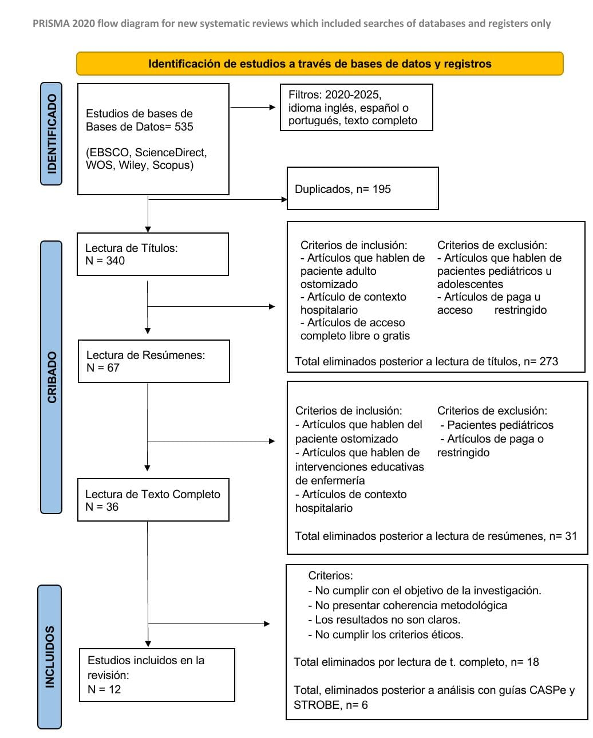
Fuente: elaboración propia

- Anexo 2:
Tabla N°1: Caracterización de artículos
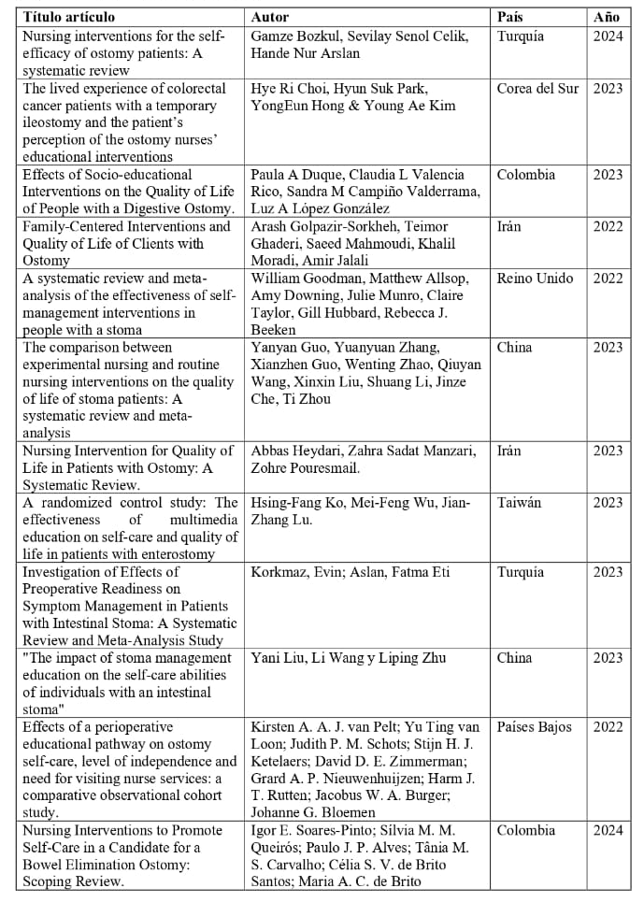
Fuente: elaboración propia

- Anexo 3:
Tabla N°2: Síntesis comparativa de hallazgos
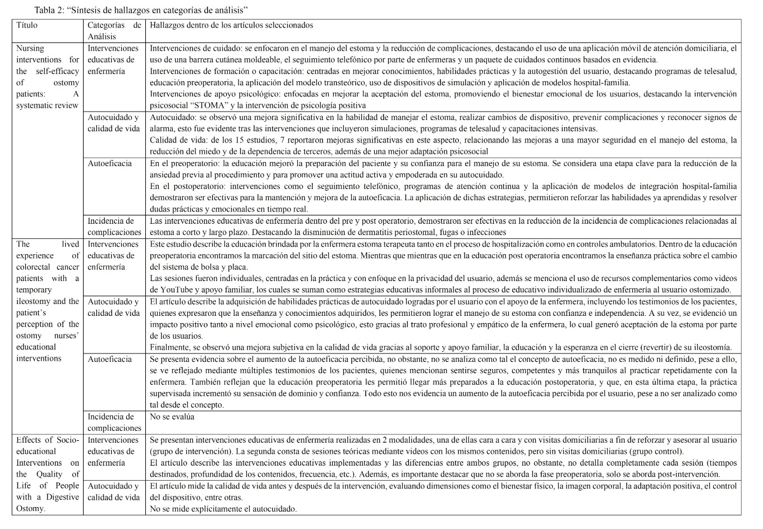
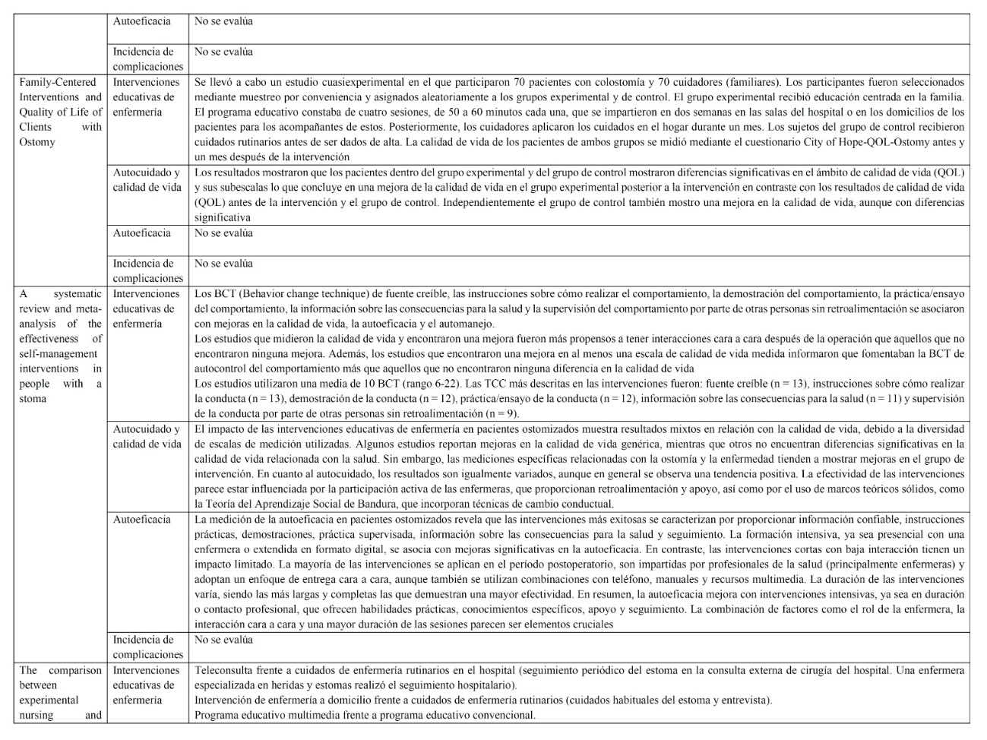
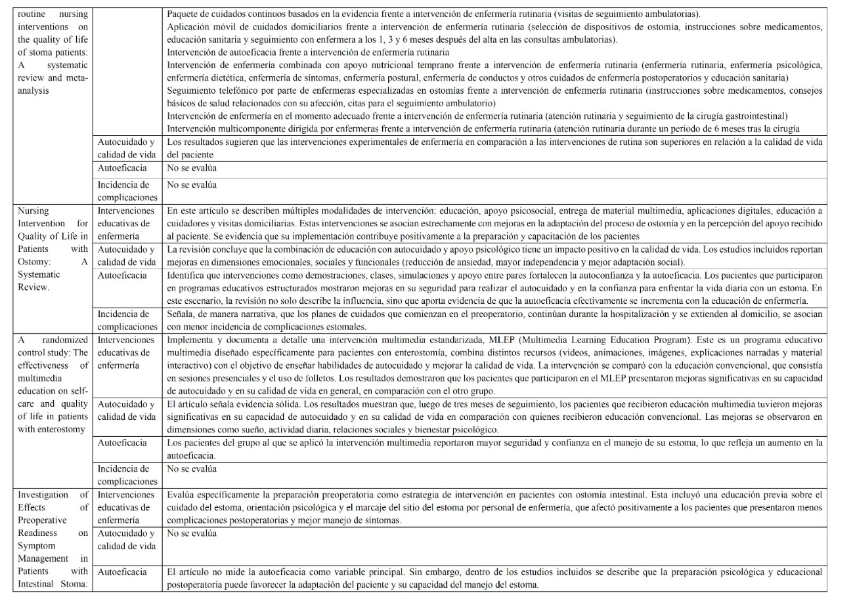
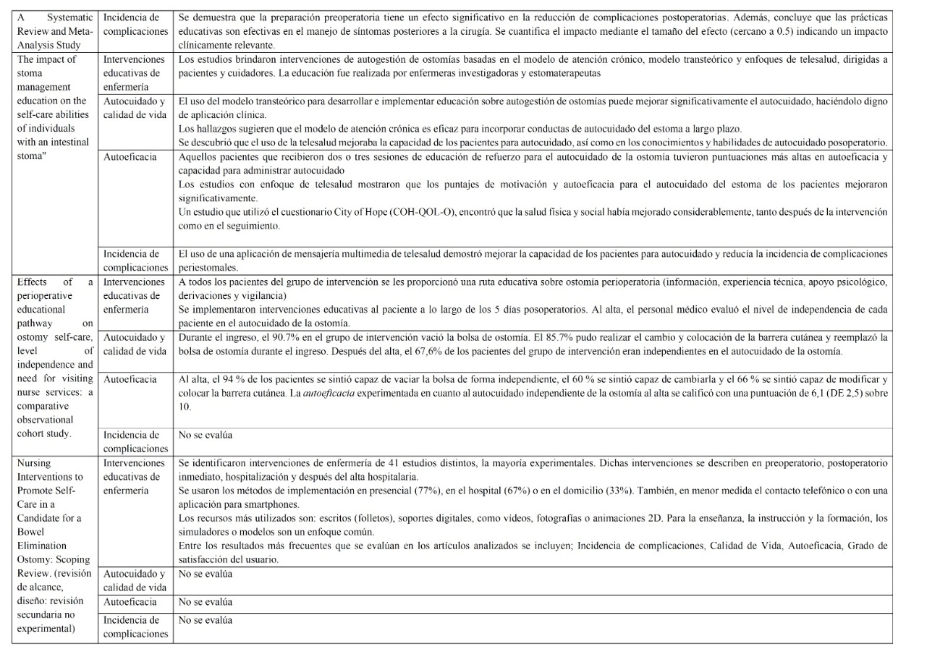
Fuente: elaboración propia

- Anexo 4
Tabla N°3: Instrumentos de valoración
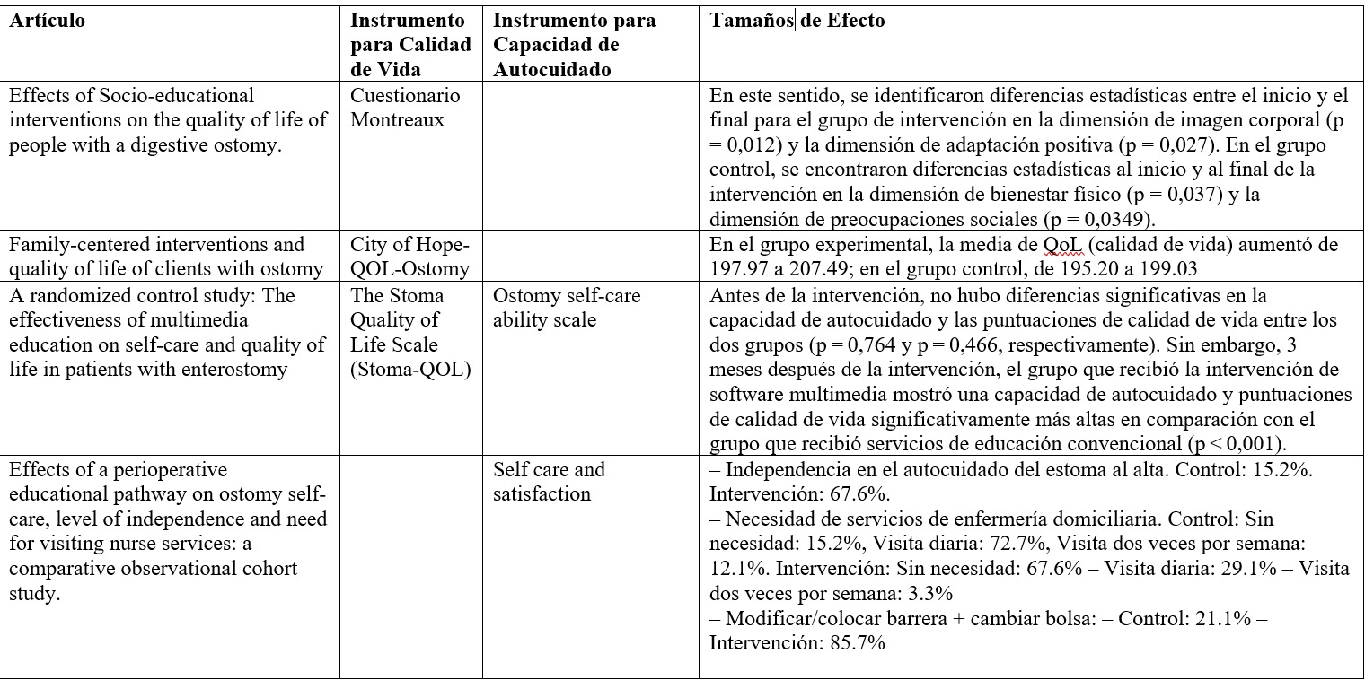
Fuente: elaboración propia

